Tugas pertemuan2 – 2620310006 – Gabrielo Emmanuel
Tugas Pertemuan 2
- Buat program C++ dengan output nama dan NPM masing namun menggunakan input juga untuk variabel nama dan npmnya Contoh Output: Nama : Gabrielo Emmanuel NPM : 2620310006

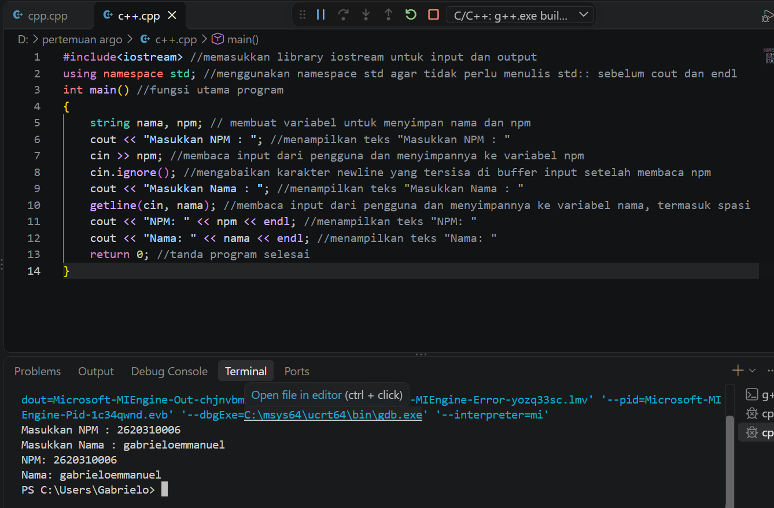

- Buat program C++ dengan mendeklarasikan variabel menggunakan float,double,int,char,dan string lalu diberikan output dari masing masing variabel (bebas apa saja isinya yang penting sesuai dengan tipe datanya) Tidak perlu input.

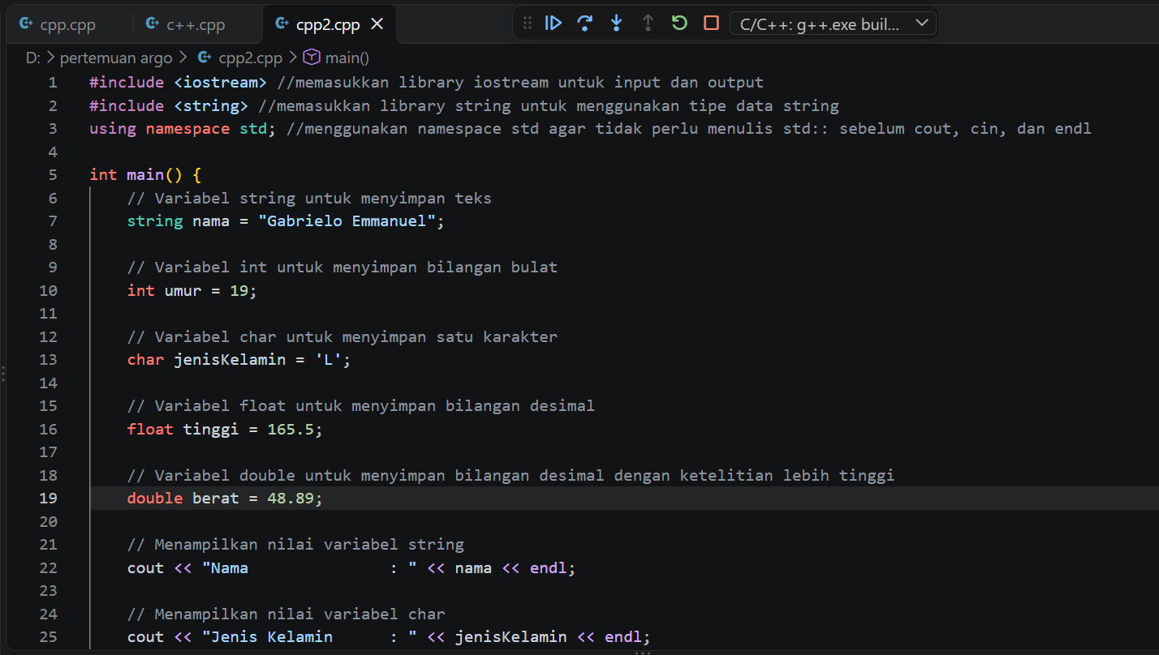
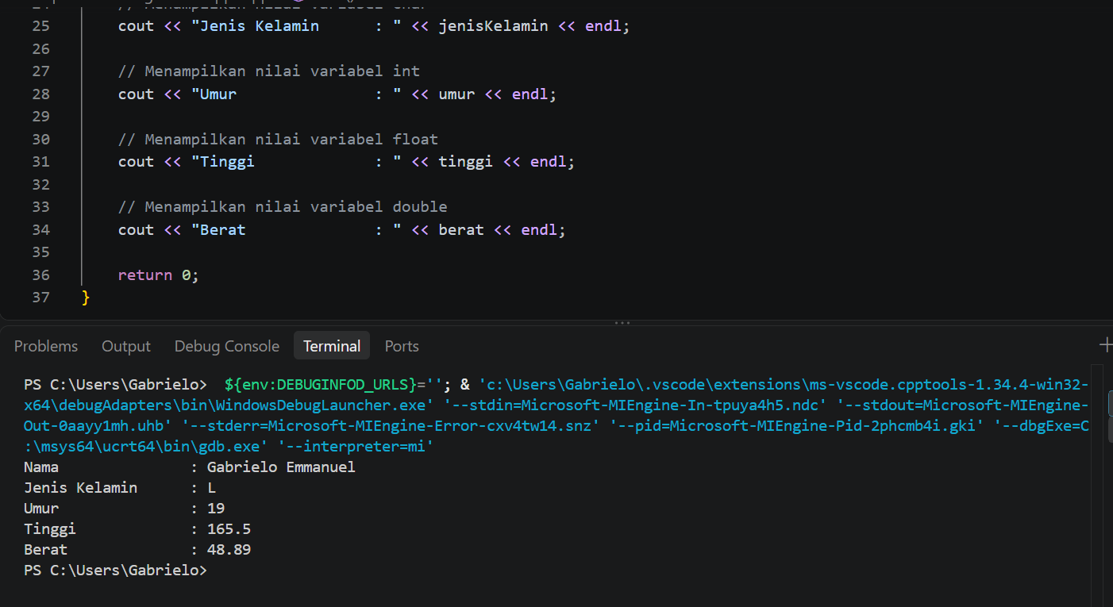
Ling github :
https://github.com/2620310006-alt/LabAlgoritmaTI26PA_Gabrielo_Emmanuel_2620310006_Semester1.git

